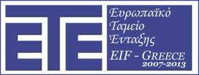

ΕΛΛΗΝΙΚΗ ΔΗΜΟΚΡΑΤΙΑ
ΥΠΟYΡΓΕΙΟ ΕΣΩΤΕΡΙΚΩΝ ΚΑΙ ΔΙΟΙΚΗΤΙΚΗΣ ΑΝΑΣΥΓΚΡΟΤΗΣΗΣ
ΕΥΡΩΠΑΪΚΟ
ΤΑΜΕΙΟ ΕΝΤΑΞΗΣ
ΕΥΡΩΠΑΪΚΗ ΕΝΩΣΗ

ΗΜΕΡΙΔΑ ΕΡΓΑΣΙΑΣ - WORKSHOP
Δράση: 1.3.β/13 «Μαθήματα ελληνικής γλώσσας, ιστορίας και πολιτισμού σε μετανάστες ανέργους, μητέρες, άτομα με αναπηρία (ΑμεΑ) και αναλφάβητους» - ΜΑΘ.Ε.ΜΕ.
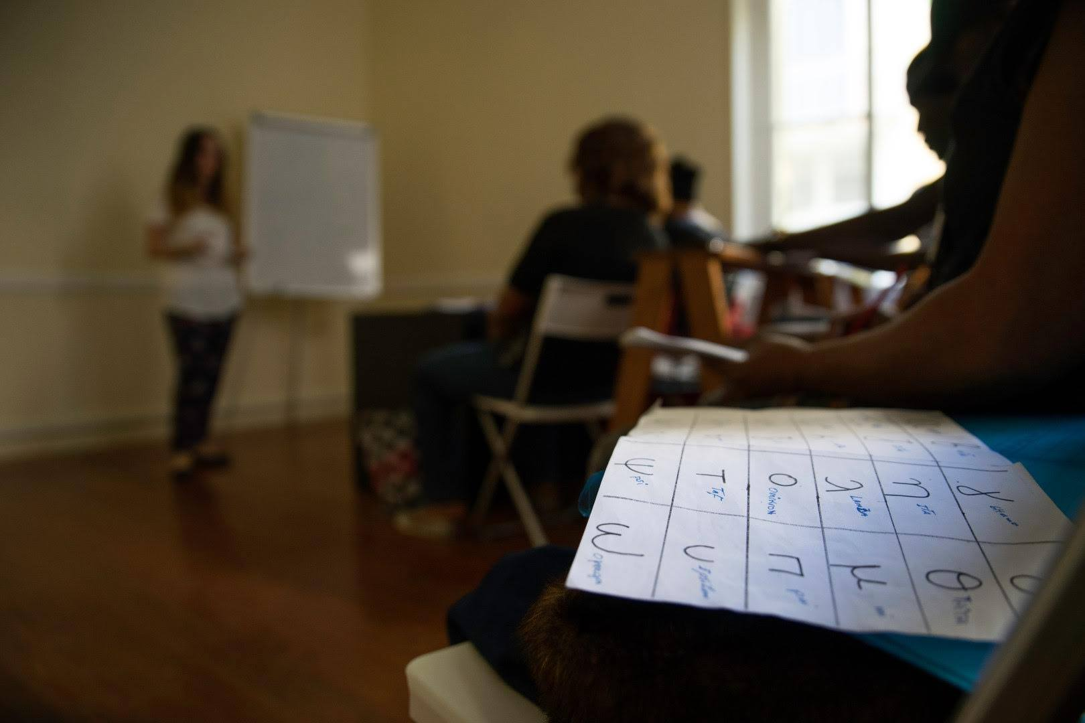
Σάββατο 27 Ιουνίου 2015
09:00 π.μ.
Αίθουσα: ΙΚ (2ος όροφος, κτίριο Παπαστράτος)
Παραλιακό Συγκρότημα Πανεπιστημίου Θεσσαλίας
Βόλος

